ΓΥΜΝΑΣΙΟ ΣΕΡΙΦΟΥ ΜΕ Τ.Λ. 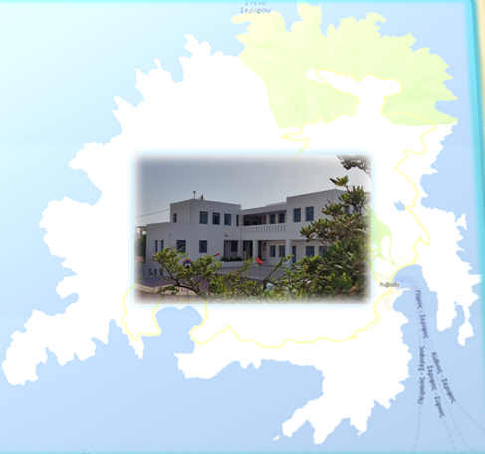
Λειτουργία Εκπαιδευτικών Ομίλων 2022-2023
ΑΙΤΗΣΗ ΣΥΜΜΕΤΟΧΗΣ - ΥΠΕΥΘΥΝΗ ΔΗΛΩΣΗ ΚΗΔΕΜΟΝΑ
Ο/Η υπογεγραμμένος/η κηδεμόνας ………………..………………………………….………………………………….. του/της μαθητή/τριας

………………………………..…………………………………………………..... του τμήματος …………… επιτρέπω στο παιδί που κηδεμονεύω να συμμετέχει στον Εκπαιδευτικό Όμιλο με τίτλο:

1η επιλογή. Θέμα ομίλου:…………………………………………….
…..

2η επιλογή. Θέμα ομίλου:……………………………………………..

που πρόκειται να υλοποιηθεί στο ΓΥΜΝΑΣΙΟ ΣΕΡΙΦΟΥ ΜΕ ΤΑΞΕΙΣ ΛΥΚΕΙΟΥ από τις
15/10/2022 έως τις 15/05/2023 και θα πραγματοποιείται μετά το πέρας των μαθημάτων,
μία φορά την εβδομάδα για δύο (2) διδακτικές ώρες, σε ημέρα που θα συναποφασιστεί
από τον/την υπεύθυνο/η του ομίλου και τους/τις μαθητές/τριες που θα συμμετέχουν.

Υπεύθυνος/η του 1^{ου} Ομίλου: ………………………………………………………………………………………..........................
Υπεύθυνος/η του 2^{ου} Ομίλου: ………………………………………………………………………………………..........................

Ο/Η Κηδεμόνας
Ονοματεπώνυμο: ………………………………………………………………………………………..........................
Υπογραφή: …….………………………

